**Modul transaksi “Absensi Mahasiswa & Absensi Dosen”**

1. Menu

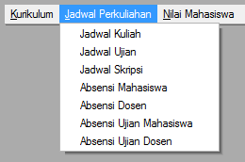

1. Absensi Mahasiswa

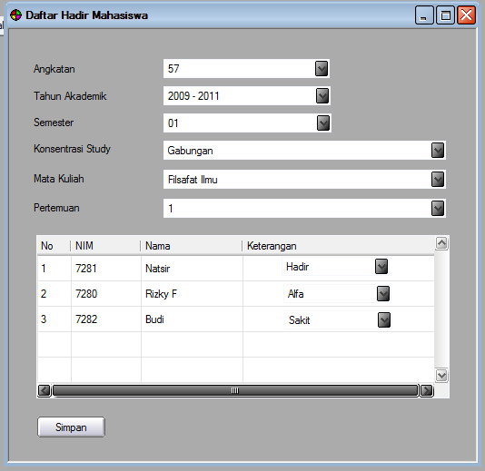

Tabel :

* m_angkatan
* m_tahun_akademik
* m_semester
* m_mahasiswa
* t_rencana_mata_pelajaran_pokok
* t_absensi_mahasiswa

1. Absensi Dosen

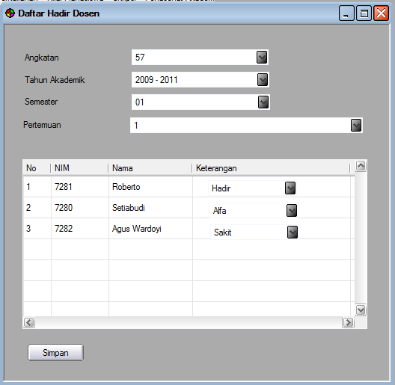

Database :

* m_angkatan
* m_tahun_akademik
* m_semester
* m_dosen
* t_jadwal_kuliah
* t_absensi_dosen